眉山市2018年初中学业水平暨高中阶段学校招生考试数 学 试 卷
注意事项：
1. 本试卷分A卷和B卷两部分，A卷共100分，B卷共20分，满分120分，考试时间120分钟.
2. 答题前，务必将自己的姓名、准考证号填写在答题卡规定的位置上.
3. 答选择题时，必须使用2B铅笔将答题卡上对应题目的答案标号涂黑，如需改动，用橡皮擦擦干净后，再选涂其他答案标号；答非选择题时，必须使用05毫米黑色签字笔，将答案书写在答题卡规定的位置上；所有题目必须在答题卡上作答，在试题卷上答题无效.
4. 不允许使用计算器进行运算，凡无精确度要求的题目，结果均保留准确值.
5.凡作图题或辅助线均用签字笔画图.
A卷（共100分）
第Ⅰ卷（选择题共36分）
1．绝对值为1的实数共有
A．0个 B．1个 C．2个 D．4个
2．据相关报道，开展精准扶贫工作以来，我国约有65000000人摆脱贫困，将65000000用科学记数法表示为
A．65×106 B．0.65×108 C．6.5×106 D．6.5×107
3．下列计算正确的是
A．(x+y)2=x2+y2 B．(－$\frac{1}{2}$xy2）3=－x3y6
C．x6÷x3=x2 D．$\sqrt{（−2）^{2}}$=2
4．下列立体图形中,主视图是三角形的是
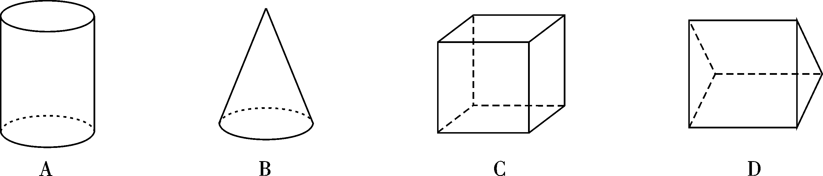
5．将一副直角三角板按如图所示的位置放置，使含30°角的三角板的一条直角边和含45°角的三角板的一条直角边放在同一条直线上，则∠α的度数是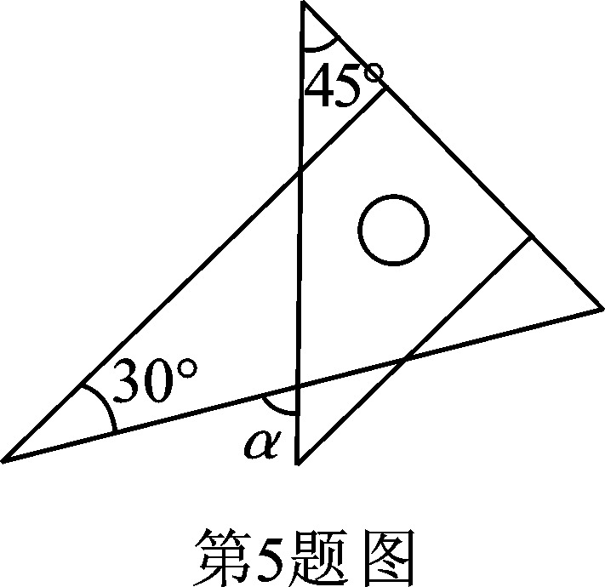
A．45° B．60°
C．75° D．85°
- 如图所示，AB是⊙O的直径，PA切⊙O于点A，线段PO交⊙O于点C，连结BC，若∠P=36°，则∠B等于
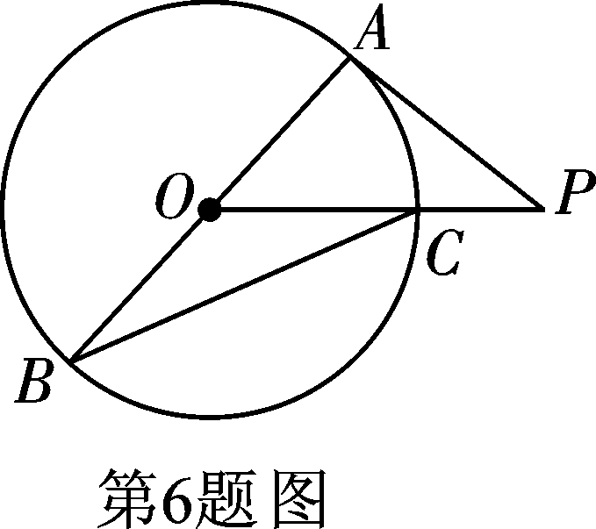
A．27° D．54° B．32° C．36°
7．某校有35名同学参加眉山市的三苏文化知识竞赛，预赛分数各不相同，取前18名同学参加决赛. 其中一名同学知道自己的分数后，要判断自己能否进入决赛，只需要知道这35名同学分数的
A．众数 B．中位数 C．平均数 D．方差
8．若α，β是一元二次方程3x2+2x－9=0的两根，则+的值是
A．$\frac{4}{\text{27}}$ B．－$\frac{4}{\text{27}}$ C．－$\frac{\text{58}}{\text{27}}$ D．$\frac{\text{58}}{\text{27}}$
9．下列命题为真命题的是
A．两条直线被一组平行线所截，所得的对应线段成比例
B．相似三角形面积之比等于相似比
C．对角线互相垂直的四边形是菱形
D．顺次连结矩形各边的中点所得的四边形是正方形
10．我市某楼盘准备以每平方6000元的均价对外销售，由于国务院有关房地产的新政策出台后，购房者持币观望，为了加快资金周转，房地产开发商对价格经过连续两次下调后，决定以每平方4860元的均价开盘销售，则平均每次下调的百分率是
A．8% B．9% C．10% D．11%
11．已知关于x的不等式组仅有三个整数解，则a的取值范围是
A．$\frac{1}{2}$≤a＜1 B．$\frac{1}{2}$≤a≤1 C．$\frac{1}{2}$＜a≤1 D．a＜1
12．如图，在ABCD中，CD=2AD，BE⊥AD于点E，F为DC的中点，连结EF、BF，下列结论：①∠ABC=2∠ABF；②EF=BF；③S四边形DEBC=2S△EFB；④∠CFE=3∠DEF,其中正确结论的个数共有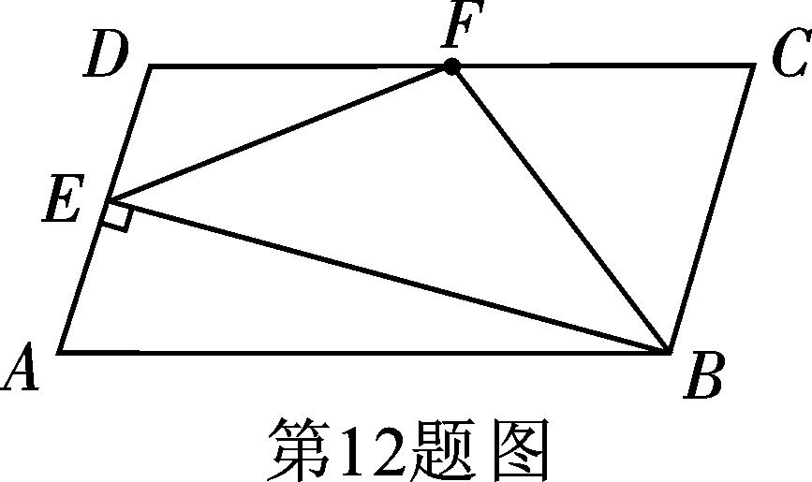
A．1个 B．2个 C．3个 D．4个
第Ⅱ卷（非选择题共64分）
二、填空题：本大题共6个小题，每小题3分，共18分请将正确答案直接填在答题卡相应的位置上
13．分解因式：x3-9x= .
14．已知点A（x1，y1)、B(x2，y2)在直线y=kx+b上，且直线经过第一、二、四象限，当x1＜x2时，y1与y2的大小关系为 .
15．已知关于x的分式方程$\frac{x}{x−3}$－2=$\frac{k}{x−3}$有一个正数解，则k的取值范围为 .
16．如图，△ABC是等腰直角三角形，∠ACB=90°，AC=BC=2，把△ABC绕点A按顺时针方向旋转45°后得到△AB′C′，则线段BC在上述旋转过程中所扫过部分（阴影部分）的面积是 .
17．如图，在边长为1的小正方形网格中，点A、B、C、D都在这
些小正方形的顶点上，AB、CD相交于点O，则tan∠AOD= .
18．如图，菱形OABC的一边OA在x轴的负半轴上，O是坐标原
点，A点坐标为（－10,0），对角线AC和OB相交于点D且
AC·OB=160.若反比例函数y=$\frac{k}{x}$(x＜0）的图象经过点D，并与
BC的延长线交于点E,则S△OCE∶S△OAB=.
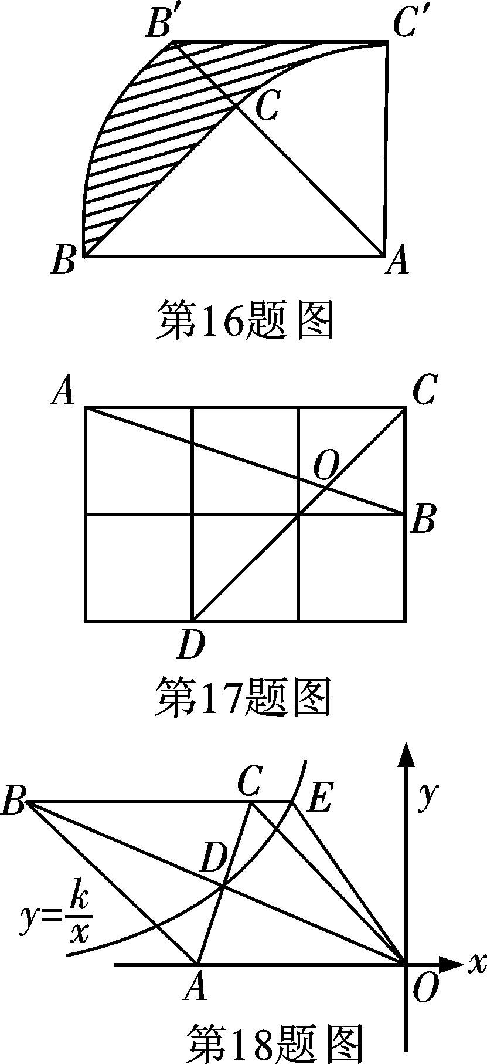
三、解答题：本大题共6个小题，共46分请把解答过程写在答题卡相应的位置上
19．(本小题满分6分）计算：（π-2)°+4cos30°－$\sqrt{\text{12}}$－（－$\frac{1}{2}$）－2.

20．(本小题满分6分）先化简，再求值：（$\frac{\text{x-1}}{x}$－$\frac{\text{x-2}}{x+1}$）÷$\frac{{\text{2x}}^{2}\text{-x}}{x^{2}+\text{2x}+1}$，其中x满足x2－2x－2=0.

21．(本小题满分8分）在边长为1个单位长度的正方形网格中建立如图所示的平面直角坐标系，△ABC的顶点都在格点上，请解答下列问题：
（1）作出△ABC向左平移4个单位长度后得到的△A1B1C1，并写出点C1的坐标；
（2）作出△ABC关于原点O对称的△A2B2C2，并写出点C2的坐标；
（3）已知△ABC关于直线l对称的△A3B3C3的顶点A3的坐标为（－4，－2），请直接写出直线l的函数解析式.
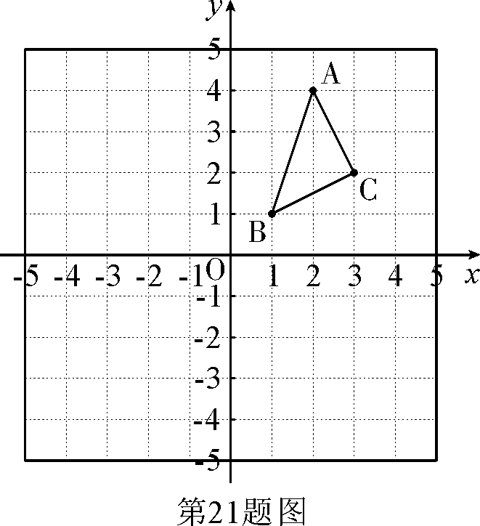
22．(本小题满分8分）知识改变世界，科技改变生活。导航装备的不断更新极大方便了人们的出行.如图，某校组织学生乘车到黑龙滩（用C表示）开展社会实践活动，车到达A地后，发现C地恰好在A地的正北方向，且距离A地13千米，导航显示车辆应沿北偏东60°方向行驶至B地，再沿北偏西37°方向行驶一段距离才能到达C地，求B、C两地的距离.（参考数据：sin53°≈$\frac{4}{5}$,cos53°≈$\frac{3}{5}$，tan53°≈$\frac{4}{3}$)
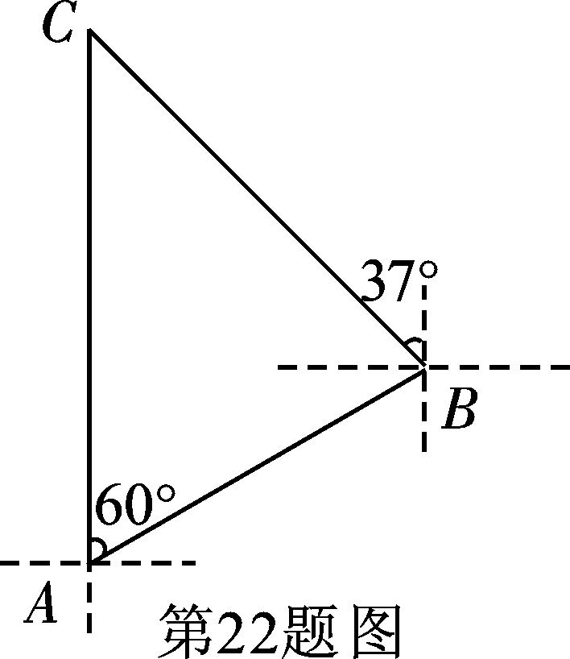
23．(本小题满分9分）为了推进球类运动的发展，某校组织校内球类运动会，分篮球、足球、排球、羽毛球、乒乓球五项，要求每位学生必须参加一项并且只能参加一项，某班有一名学生根据自己了解的班内情况绘制了如图所示的不完整统计表和扇形统计图.
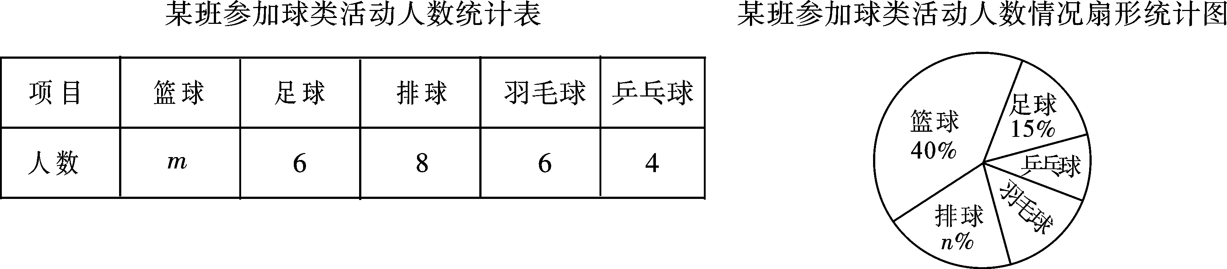
请根据图表中提供的信息，解答下列问题：
(1)图表中m= ，n= ；
(2)若该校学生共有1000人，则该校参加羽毛球活动的人数约为 人；
(3)该班参加乒乓球活动的4位同学中，有3位男同学（分别用A，B，C表示）和1位女同学（用D表示），现准备从中选出两名同学参加双打比赛，用树状图或列表法求出恰好选出一男一女的概率.
24．(本小题满分9分）传统的端午节即将来临，某企业接到一批粽子生产任务，约定这批粽子的出厂价为每只4元，按要求在20天内完成.为了按时完成任务，该企业招收了新工人，设新工人李明第x天生产的粽子数量为y只，y与x满足如下关系：
y=$\begin{aligned}\left\{\text{34}x（0≤x≤6） | \right.\end{aligned}$
（1）李明第几天生产的粽子数量为280只？
（2）如图，设第x天生产的每只粽子的成本是p元，p与x之间的关系可用图中的函数图象来刻画.若李明第x天创造的利润为w元，求w与x之间的函数表达式，并求出第几天的利润最大？最大利润是多少元？（利润=出厂价-成本）
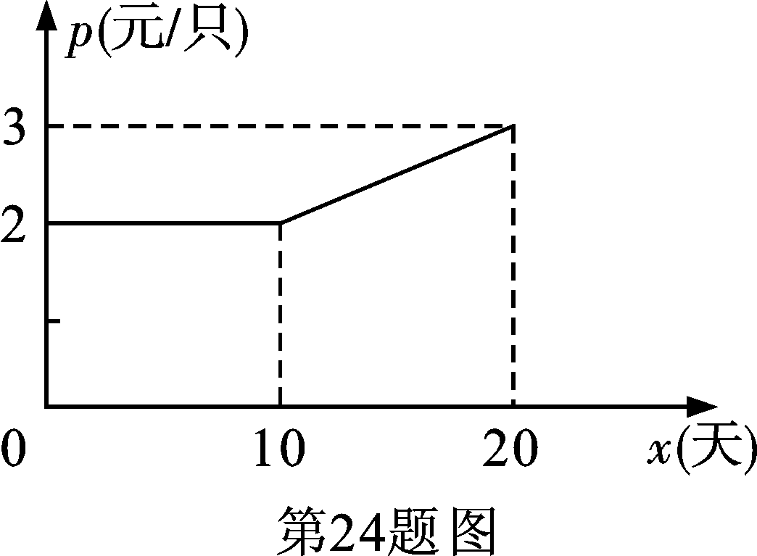
B卷（共20分）
四、解答题：本大题共2个小题，共20分请把解答过程写在答题卡相应的位置上
25．(本小题满分9分）如图①，在四边形ABCD中，AC⊥BD于点E，AB=AC=BD，点M为BC中点，N为线段AM上的点，且MB=MN.
（1）求证：BN平分∠ABE；
（2）若BD=1，连结DN，当四边形DNBC为平行四边形时，求线段BC的长；
（3）如图②，若点F为AB的中点，连结FN、FM，求证：△MFN∽△BDC.
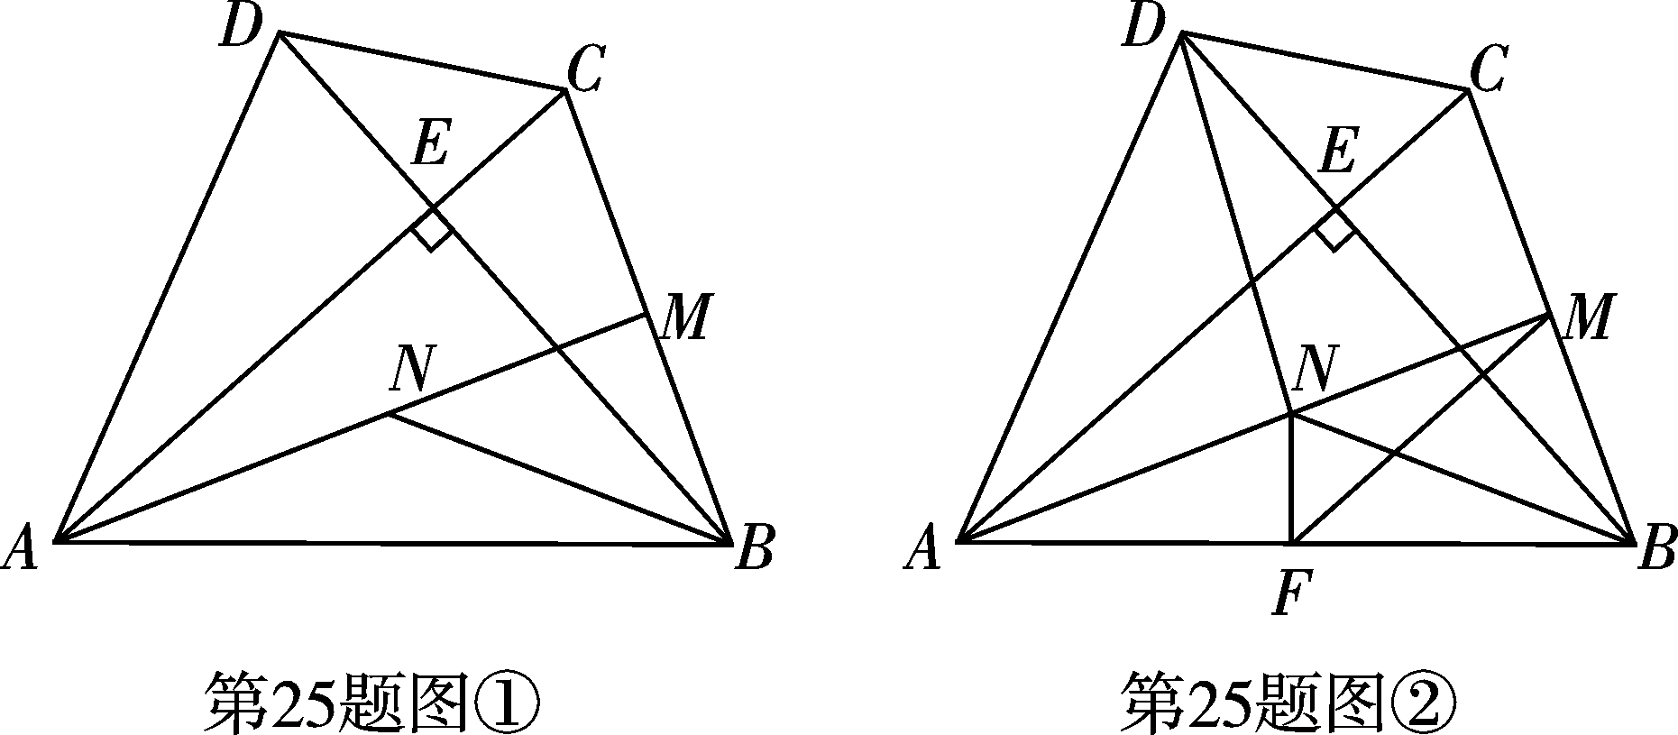
26．(本小题满分11分）如图①,已知抛物线y=ax2+bx+c的图像经过点A（0，3)、B（1，0），其对称轴为直线l：x=2，过点A作AC∥x轴交抛物线于点C，∠AOB的平分线交线段AC于点E，点P是抛物线上的一个动点，设其横坐标为m.
（1）求抛物线的解析式；
（2）若动点P在直线OE下方的抛物线上，连结PE、PO，当m为何值时，四边形AOPE面积最大，并求出其最大值；
（3）如图②，F是抛物线的对称轴l上的一点，在抛物线上是否存在点P使△POF成为以点P为直角顶点的等腰直角三角形？若存在，直接写出所有符合条件的点P的坐标；若不存在，请说明理由.
